新 书 推 荐

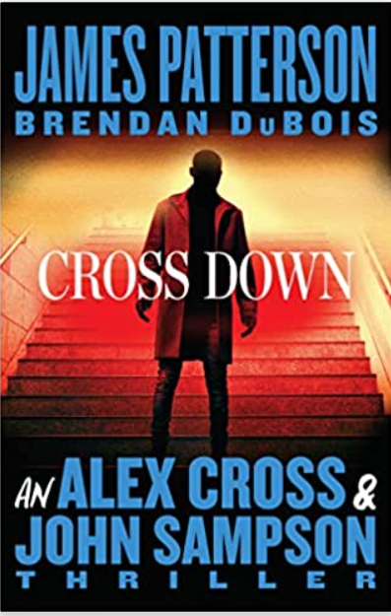
中文书名：《倒下的克罗斯》
英文书名：CROSS DOWN
作 者：James Patterson and Brendan DuBois
出 版 社：Little, Brown and Company
代理公司：Defiore/ANA /Lauren
页 数：464页
出版时间：2023年5月
代理地区：中国大陆、台湾
审读资料：电子稿
类 型：惊悚悬疑

内容简介：

亚历克斯·克罗斯受了重伤。只有他的伙伴兼朋友约翰·桑普森能保护他的安全，并伸张正义。

这是约翰·桑普森第一次独当一面。

华盛顿特区警察局和联邦调查局的出色的破案二人组配合默契：亚历克斯·克罗斯侦探制定规则，约翰·桑普森侦探负责执行这些规则。

当类似军事打击的攻击爆发时，克罗斯被残酷排挤出局，桑普森被打得晕头转向。作为桑普森的朋友、搭档、兄弟，克罗斯告诉他，一切都毫无规则而言，不要再相信任何人。

当一支影子部队向国家首都挺进时，桑普森必须独自保护克罗斯一家、他自己的小女儿和每个美国人，甚至包括总统。

作者简介：

詹姆斯·帕特森（James Patterson）是世界上最畅销的作家之一。他创造了亚历克斯·克洛斯（Alex Cross）、妇女谋杀俱乐部（Women’s Murder Club）、迈克尔·贝内特（Michael Bennett）等角色形象及《最大限度的骑行》（Maximum Ride）。他最畅销的非虚构作品包括《穿着我的战靴散步》（Walk in My Combat Boots）、《肮脏的财富》（Filthy Rich）和他的自传《詹姆斯·帕特森》（James Patterson）。他曾与比尔·克林顿和多莉·帕顿合作过小说，并获得过埃德加奖（Edgar Award）、9次艾美奖（Emmy Awards）和国家人文奖（National Humanities Medal）。

布伦丹·杜波依斯（Brendan DuBois）著有27部小说和200多篇短篇小说，他赢得过三次美国私家侦探作家协会颁发的沙姆斯奖（Shamus Awards），以及短篇推理小说协会颁发的爱德华·D·霍赫纪念金德林格尔终身成就奖（Edward D. Hoch Memorial Golden Derringer for Lifetime Achievement）。他也是美国一个知识竞赛类电视节目Jeopardy!的冠军。

感谢您的阅读！
请将反馈信息发至：版权负责人
Email：Rights@nurnberg.com.cn
安德鲁·纳伯格联合国际有限公司北京代表处
北京市海淀区中关村大街甲59号中国人民大学文化大厦1705室, 邮编：100872
电话：010-82504106, 传真：010-82504200
公司网址：http://www.nurnberg.com.cn
书目下载：http://www.nurnberg.com.cn/booklist_zh/list.aspx
书讯浏览：http://www.nurnberg.com.cn/book/book.aspx
视频推荐：http://www.nurnberg.com.cn/video/video.aspx
豆瓣小站：http://site.douban.com/110577/
新浪微博：安德鲁纳伯格公司的微博_微博 (weibo.com)
微信订阅号：ANABJ2002

